Vorversuch Kondensator:

Anleitung: Zuerst den Schalter 1 kurz drücken. Dann den Schalter 2 drücken. Was passiert?

Antwort: _____________________________________________________________________
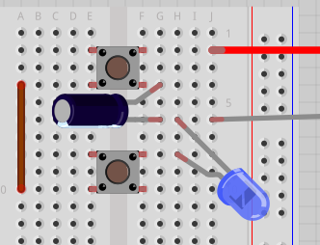
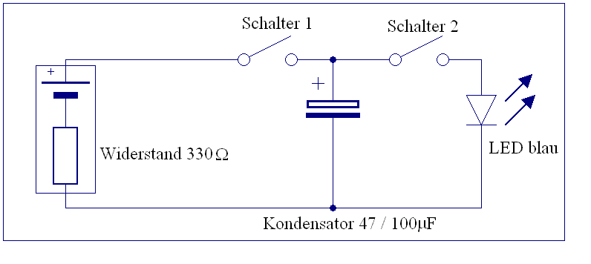

Zu Beginn bauen wir die Schaltung ohne die Koppel-Kondensatoren auf:

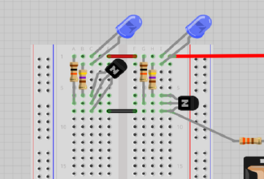
+
+

Frage: Wie verhalten sich die Leuchtdioden?

□ Die LEDs sind „aus“ □ Die LEDs sind beide „an“ □ Nur eine LED ist „an“.

Jetzt kommen die Koppel-Kondensatoren dazu:








